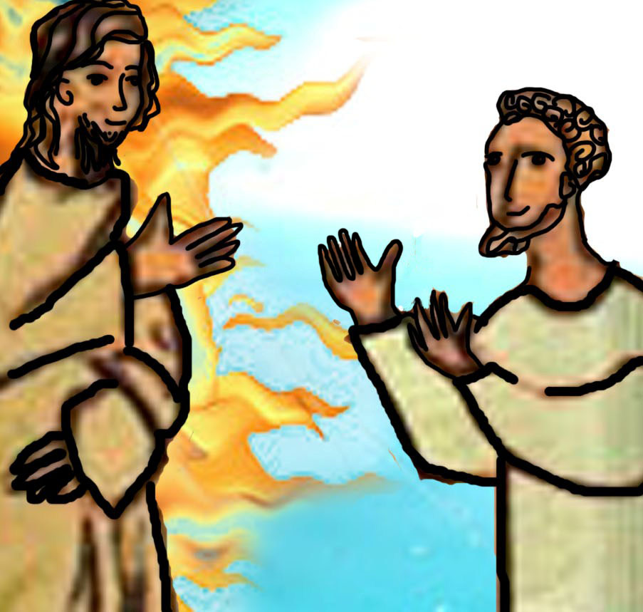Module Appels
Animateurs Adolescence

Public : animateurs de jeunes adolescents

Visée théologique pour les animateurs
Découvrir un Dieu qui appelle les hommes et les envoie en mission.
A l’image du Christ qui a appelé ses disciples à tout quitter pour une mission, devenir à notre tour pécheur d’hommes. Dieu appelle chaque homme à le suivre sur le chemin du Salut.
Reconnaître le baptême comme le sacrement qui ouvre au Salut.
Objectifs pédagogiques
Découvrir des récits d’appel :
- 1 Rois 19, 19-21 Appel d’Elisée
- Matthieu 4, 12-22 Appel des quatre premiers disciples (Ce texte est lu le 3ème dimanche du Temps Ordinaire de l’année A)
Se questionner autour des mots : appeler /être appelé, suivre, quitter.
Faire des rapprochements entre les récits afin de saisir le sens de l’appel de Dieu dans nos vies.
Pour les jeunes se préparant au baptême : cette catéchèse est particulièrement adaptée, elle est une initiation appelant à découvrir que le Seigneur nous appelle à vivre de Sa vie, à vivre selon Sa Parole, à plonger avec lui dans sa mort et sa résurrection.
Prier et célébrer le Seigneur qui nous appelle.
Préparer une célébration d’entrée en Carême.

Durée : un temps fort de 2 heures ou 4 rencontres de 50 minutes.

Documents sur page Appels Enfance\Annexes

Conseil : Ouvrir ce lien une seule fois, vous trouverez toutes les annexes signalées par une flèche bleue.


Rencontre 1 L’appel d’Elisée
1er livre des Rois 19, 19-21

Repères pour l’animateur Contexte d’écriture Livre des Rois dans Onglet Adultes\Repères
Repères pour les jeunes et les jeunes
Situation du récit dans la Bible
Le livre des Rois raconte ce qui s’est passé après la marche dans le désert pendant 40 ans, 40 ans d’errance : le peuple s’est enfin installé en terre promise. Les tribus sont divisées. Il y aura même deux royaumes, Israël le royaume du Nord et Juda le royaume du Sud, tantôt unis, tantôt en guerre. Les rois essayent d’unifier le royaume.
David va vouloir donner une capitale Jérusalem. C’est Salomon, son fils qui construira le premier temple de Jérusalem pour y abriter l’arche d’alliance que l’on a transporté tout au long de la traversée du désert, symbole de la présence de Dieu avec son peuple.
On va aussi donner dans ce livre une grande place aux prophètes, des hommes de Dieu : Elie, Elisée. Ils sont envoyés par Dieu pour dire aux rois et au peuple ce que Dieu attend d’eux.
On va raconter cela comme un grand récit, mêlant histoire et légendes.
Contexte d’écriture - Comment ces textes ont-ils été écrits ?
A un moment où on a tout perdu, on fait une relecture. Le peuple a été emmené en exil à Babylone en 587 avant JC, il n’a plus de terre, plus de roi, plus de temple. Alors on va raconter qu’il est important d’avoir un roi, un roi juste qui aime le Seigneur et qui gouverne bien le peuple, d’être fidèle à la Parole de Dieu, d’avoir un lieu pour prier, ce lieu pouvant être temple de pierre ou temple intérieur.
Les prophètes, Elie, Elisée sont là pour dire ce qui ne va pas, rappeler la fidélité à Dieu et redonner l’espérance en un messie, un sauveur qui va venir.

Récit L’appel d’Elisée
1er livre des Rois 19, 19-21

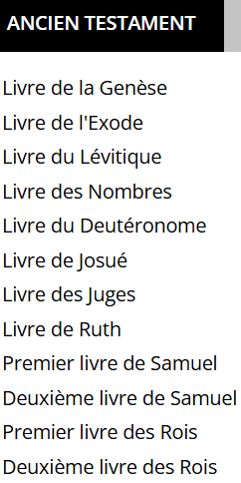Récit Appel d’Elisée couleur ou NB
Ordre des textes dans la bible liturgique - AELF
Livre Appel d’Elisée couleur ou NB
Diaporama Appel d’Elisée PPT ou PDF dans Onglet Images
BD Appel d’Elisée couleur ou NB dans Onglet Images

-L’animateur montre la bible et l’ouvre pour bien signifier l’origine du texte en le situant bien dans le Premier Testament (couramment appelé Ancien Testament). Il demande aux CM de rechercher le passage dans la bible dans le 1er livre des Rois. Il présente la situation du récit dans la bible. Voir les repères. Il peut présenter le contexte d’écriture ou bien le dire plus tard lorsque les jeunes se questionneront.
-Puis il raconte 1 Rois 19,19-21, soit à partir du texte biblique, soit en s’aidant du Récit Appel d’Elisée.
Il situe, si possible, sur une carte le Jourdain.
Pour soutenir l’attention au récit ou pour donner la parole à partir du récit, il peut projeter le diaporama Appel Elisée PPT ou imprimer le diaporama Appel Elisée PDF.
Il peut aussi projeter une des vidéos du récit d’Elisée.
-L’animateur demande ensuite aux jeunes de redire le récit ou ce qu’ils en ont retenu. Puis pour vérifier ou compléter, il leur demande de le lire à partir de la version adaptée pour eux ou dans la Bible.

Le temps du questionnement

Fiche Pédagogique Gérer les questions Appel dans Onglet Enfance\Fiche pédagogique
Demander aux jeunes dire ce qui, dans ce récit, les surprend, ce qui les interpelle, qui les questionne.
Certaines des questions des jeunes trouveront une réponse dans le texte.
D’autres font appel à d’autres textes.
D’autres enfin sont plus ouvertes et susciteront une discussion, un débat. L’animateur est attentif à ces dernières. Il peut aider les jeunes à aller plus loin en reformulant, mais il ne donne pas ici sa propre interprétation.
Il peut donner des repères autour du sens du manteau et du sacrifice en se rapportant aux repères donnés ci-dessous.
Dans le fichier Fiche Pédagogique Gérer les questions Appel, il trouvera des exemples de questions de jeunes et des conseils d’animation.
Terminer par une question qui invite à rechercher du sens pour aujourd’hui.
Après discussion, l’animateur note sur une feuille les questions en suspens, et, grâce aux séances suivantes, les jeunes pourront progressivement y répondre et peu à peu passer de l’anecdotique au sens spirituel. Elles pourront servir aussi pour le débat, proposé en dernière séance.

Conseil pédagogique - Vers une question de sens
L’objectif de ce temps est de permettre aux jeunes de se questionner à partir de ce récit. Ce n’est pas le moment de répondre à toutes les interrogations. Le but est de faire émerger le questionnement qui rejoint les jeunes. C’est en questionnant le texte que celui prend sens et devient Parole de Dieu. L’animateur peut entrevoir la grande question de ce récit : le sens de l’attitude de cet homme jeune, Elisée, qui sans hésiter suit Elie. Est-ce normal de suivre quelqu'un qui appelle ? Cet appel reçu de Dieu, au travers du geste d’Elie, fait écho à un autre appel, celui que Jésus adressera à ses disciples. Il leur demande de tout quitter, tout de suite. Pourquoi l’appel de Jésus est-il si exigeant ? Serait-ce pour dire que Dieu doit être premier dans notre vie ?

Repères Autour du manteau
Le manteau dans la bible symbolise la personne. Avant, on n’avait souvent qu’un manteau. C’était un objet précieux et on savait à qui il appartenait. Quand on le voyait, c’est comme si on voyait la personne. En jetant son manteau sur Elisée, Elie veut lui transmettre son identité de prophète, qu’Elisée devienne un peu Elie. Il l’appelle à devenir lui aussi prophète !
Penses-tu qu’on puisse devenir un peu comme celui qui appelle ?
Autour du sacrifice
Dans la bible, on offrait des sacrifices d’animaux pour faire une offrande à Dieu. On pensait que la fumée qui s’élève vers Dieu plaisait à Dieu.
Avec l’évangile et l’arrivée de Jésus, les Chrétiens ont cessé de faire des sacrifices d’animaux. Cependant, il y a eu un autre sacrifice. Tu sais lequel ? Le sacrifice de Jésus sur la croix. Son seul sacrifice a suffi. Plus besoin de sacrifice pour plaire à Dieu ! C’est Jésus qui s’est offert en sacrifice en donnant sa vie pour nous.
Et chaque dimanche à la messe, on célèbre ce sacrifice, on rappelle le sacrifice de Jésus qui a donné sa vie. Crois-tu que Jésus ait donné sa vie pour les hommes ?


Le temps de l’activité créatrice

Diaporama couleur Appel Elisée PDF dans Onglet Images

BD Appel Elisée couleur ou NB

Objectifs : Mémoriser, créer, parler, interpréter le récit.
Plusieurs possibilités
- BD Appel d’Elisée à compléter :
Cette activité peut se faire
-de manière collective avec les images du diaporama couleur Appel Elisée PDF
-de manière individuelle avec les images de la BD Appel Elisée couleur ou NB
L’animateur distribue aux jeunes les images dans le désordre, leur demande de rajouter des légendes et des bulles pour les dialogues.
Puis il invite à colorier les images en noir et blanc avant de les placer dans le bon ordre en racontant le texte avec leurs propres mots. L’animateur, si nécessaire, les aide à reformuler.
- Tableaux vivants du récit : par équipes de 2 ou 3, les jeunes choisissent un moment du récit et le représentent par leurs corps en adoptant des postures figées. L’animateur les aide à se questionner et à intérioriser leurs gestes.
Travailler particulièrement les gestes autour de : appeler (mains en portevoix) , écouter (mains en écouteurs près des oreilles), suivre (geste de déplacement) …

Temps de la prière et du chant

Chants
Pour se préparer à la prière, l’animateur met si possible une musique douce, allume une bougie, ouvre le livre de la Parole et invite les jeunes à se mettre dans une attitude de recueillement : « Nous nous installons de façon à ne plus bouger, prêts à faire silence. Nous pouvons ouvrir les mains, ou les joindre, fermer les yeux un instant en pensant au Seigneur qui est là présent avec nous, dans nos cœurs… » Silence

2 propositions différentes pour la prière :
- Les jeunes, avant de commencer ce temps de recueillement, auront pris un moment pour composer une prière en s’aidant des formulations ci-dessous écrites sur des petites cartes que l’on remet aux jeunes :
« Grâce à ta Parole, Seigneur, je … »
« Comme Elisée, Seigneur, je … »
« Seigneur, pourquoi … ? »
« Seigneur, je te reconnais lorsque … »
L’animateur invite les jeunes à dire leur prière.
- ou bien, après lecture par l’animateur, les jeunes redisent phrase après phrase la prière ci-dessous :
« Seigneur, aide-moi à savoir être à l’écoute des autres,
Aide-moi à entendre ta Parole.
Donne-moi de ressembler à Elisée
qui a su se tourner vers Toi en suivant Elie.
Seigneur apprends-moi à comprendre comment Te suivre. »
- Chants à choisir
Rencontre 2 L’appel de quatre disciples
Matthieu 4, 12-22

Récit Appel d’Elisée couleur ou NB
BD Appel d’Elisée
Récit Appel disciples couleur ou NB
Dépliant Jeunes
Des images différentes au choix – dans Onglet images
Diaporama Appel disciples PPT ou PDF Chantal Lorge pour CE
Diaporama Appel disciples PPT ou PDF Sr Nathalie
Vidéo Appel des disciples
- L’animateur, demande aux jeunes de raconter le récit de la rencontre précédente l’Appel d’Elisée. Pour soutenir l’évocation du récit, il peut montrer les cartes de la BD utilisée lors de la séance précédente et après les leur avoir distribuées, inviter les jeunes à les remettre dans l’ordre … Les jeunes peuvent ainsi raconter le récit à leur manière.
- L’animateur présente le récit de l’appel des disciples en le situant dans le Nouveau Testament et dans l’évangile de Matthieu.
Rappeler qu’il y a 4 évangiles, les nommer dans l’ordre Matthieu, Marc, Luc, Jean… C’est important à chaque séance de donner ces repères bibliques pour que peu à peu ils se les approprient.
L’animateur montre la bible et demande aux CM de rechercher le passage dans l’Evangile de Matthieu, chapitre 4. Il situe ce qui s’est passé avant grâce aux repères ci-dessous.

Repères dans la bible - simplifiés pour les jeunes et les débutants
Matthieu, au chapitre 3 nous a parlé de Jean-Baptiste, le prophète qui vivait dans le désert, qui portait un vêtement en poils de chameau et qui mangeait des sauterelles et du miel sauvage. Il baptisait dans les eaux du fleuve Jourdain de nombreux juifs et il a baptisé Jésus, à sa demande. Lors du baptême de Jésus, les cieux se sont ouverts et l’Esprit de Dieu, comme une colombe est descendu sur lui. Une voix, venue du ciel a dit : « Celui-ci est mon Fils bien-aimé ». Après cette révélation divine, au chapitre 4 Jésus est parti 40 jours dans le désert où il est tenté par le diable. Jésus n’a pas succombé aux tentations du diable. Puis il a commencé son ministère, c’est à dire à parler de Dieu et il appelle ses disciples.
A présenter au moment où les jeunes se questionnent sur la vérité du texte.
Exemple d’animation avec la question :
Pourquoi les disciples suivent-ils Jésus ? Il ne faut pas suivre quelqu'un qu’on ne connait pas.
L’animateur peut alors présenter le contexte ci-dessous. C’est écrit après la résurrection. Celui qui à suivre c’est le Christ.
Contexte d’écriture
Matthieu écrit dans une communauté juive, après l’an 70, donc 40 ans après la mort de Jésus.
On pensait qu’il n’y avait plus de prophètes, d’hommes de Dieu, que les cieux étaient fermés.
Matthieu va donc nous raconter qu’un prophète est né, Jean Baptiste. On va penser qu’Elie est revenu. Les cieux s’ouvrent à nouveau.
Puis Mathieu raconte que Jésus appelle des pêcheurs pour devenir pêcheurs d’hommes. Ils abandonnent tout pour le suivre. Difficile et même impossible de prendre, comme eux, cet appel au pied de la lettre, de tout abandonner. Rappelons-nous que Matthieu écrit longtemps après la résurrection de Jésus.
Matthieu dit à sa communauté et à nous aujourd’hui que l’appel à suivre Jésus est un appel à suivre le ressuscité. Cet appel est pour tous. Il y a urgence à croire et suivre le ressuscité.
Pour aller plus loin : Contexte d’écriture dans Onglet Appels\Adultes\Repères

- L’animateur raconte le récit Appel disciples.
Il peut projeter des images pour soutenir son récit en choisissant parmi les diaporamas proposés :
Diaporama Appel disciples PPT ou PDF Images Chantal Lorge pour les CE

ou Diaporama Appel disciples PPT ou PDF Sr Nathalie pour les CM
Il peut projeter une vidéo du récit.
Il fait lire le texte biblique dans une bible ou dans le dépliant Appels.
Il fait repérer sur une carte d’Israël au temps de Jésus a région de la Galilée, le Jourdain, le lac de Galilée, appelé aussi Mer de Galilée ou lac de Tibériade surtout si le Jourdain a été situé lors du récit d’Elie.
Repère Pêcheur d’hommes
Préciser la différence entre pêcheur d’hommes et pécheur.
Avec un accent circonflexe, c’est le pécheur à la ligne. Dans ce texte, Jésus va demander à ses disciples de pêcher non des poissons mais des hommes, c'est-à-dire de les appeler et leur faire découvrir l’amour de Dieu.
Sans accent, c’est le pécheur : le croyant qui s’éloigne de Dieu, qui oublie l’amour de Dieu et l’amour des autres.

Le temps de l’activité créatrice

BD Appel Disciples couleur ou NB avec ou sans texte Chantal Lorge
dans Onglet Images\Appel des disciples

L’animateur propose une activité pour aider à la mémorisation du récit.
Cette activité peut se faire :
-de manière collective : avoir découpé chaque image et en distribuer une à chaque enfant
-ou individuelle : chaque enfant reçoit la BD complète.
L’animateur invite les jeunes à reconnaitre pour chaque vignette le passage du récit qui est représenté.
Sur les BD sans texte, ils écrivent sous chaque vignette une courte phrase le résumant. Ils peuvent ajouter des bulles et des paroles. Les jeunes peuvent s’inspirer du texte. Ensuite les jeunes colorient leurs vignettes. L’animateur, si nécessaire, les aide à reformuler.
Le temps du questionnement

Surfe avec les infobulles dans Onglet Spécial Jeunes
Diaporama Appels Infobulles Jeunes
Dépliant Appels

Conseil pédagogique : Il ne s’agit pas de répondre de façon exhaustive à toutes les interrogations. Le but est de permettre aux jeunes de discuter de ce récit et de comprendre comment, nous aussi, nous sommes appelés, par notre baptême, à suivre Jésus.
Après discussion, on note sur une feuille les questions en suspens, et, grâce aux séances suivantes, les jeunes pourront progressivement y répondre et passer de l’anecdotique au sens spirituel. Elles pourront servir aussi pour le débat, proposé en dernière séance.
Voir la Fiche Pédagogique Gérer les questions Appel dans Onglet Enfance\Fiche pédagogique
pour aller plus loin et apprendre à être à l’écoute et dans la reformulation.

Plusieurs pistes au choix pour faire réfléchir les jeunes sur ce texte :
- Réflexion avec les infobulles jeunes (avec un ordi ou une tablette connectés, pour 1, 2 ou 3 jeunes)
L’animateur invite les jeunes à aller sur Onglet Spécial Jeunes qui leur est réservée et de choisir l’onglet Surfer avec les infobulles.
Il les invite à approfondir une de leurs questions, en passant successivement de la page « questions », à la page « rapprochements » et enfin à la page « sens ». Il les laisse 20 minutes devant l’écran.
Il leur propose ensuite d’écrire une réflexion ou une question.
Mettre en commun leurs découvertes ou leurs questions pour échanger à propos de ce récit.
- Réflexion avec le diaporama Infobulles Jeunes à projeter à tout le groupe
Donner la parole après chaque diapo du diaporama afin que les participants expriment leurs propres réponses. Ils entreront ainsi dans la pédagogie de la parole : se questionner, rapprocher, chercher du sens.
- 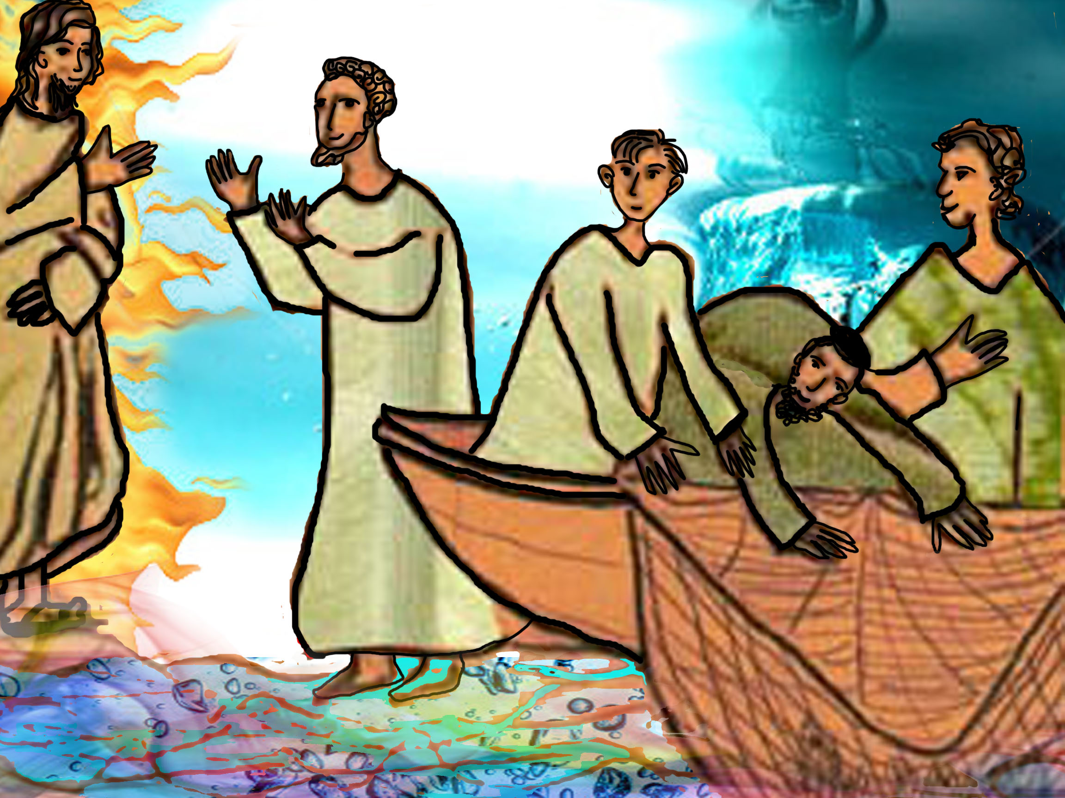Réflexion à partir de la lecture d’image. Onglet Images\Appels des disciples
En grand groupe : L’animateur choisit l’image Appel des disciples proposée dans le Diaporama Appel disciples PPT ou PDF de Sr Nathalie.
Il projette ou affiche.
Il demande aux jeunes de décrire l’image en appliquant les consignes ci-dessous.

Technique de la lecture d’images :
Ils observent puis décrivent les Personnages, Lieux, Objets, Gestes (procédé mnémotechnique : PLOG) mais aussi les formes, les couleurs, les lignes de construction.
Ils relèvent ce qui correspond, ce qui est ajouté, ce qui manque par rapport au récit (leur donner la version adaptée pour eux).
Ils recherchent les versets qui correspondent à l’image.
Ils disent ce qui leur plait ou déplaît, ce qu’ils trouvent bizarre et en donne les raisons.
- En petits groupes : L’animateur imprime les images.
Il sépare les jeunes en groupes et attribue à chacun une image. Les jeunes appliquent les mêmes consignes (PLOG) avant de mettre en commun.
Dans les 2 cas, les jeunes notent sur une feuille leurs interrogations ; elles seront reprises lors de la dernière séance.
Pour guider les jeunes, il est nécessaire que l’animateur ait lu au préalable la lecture d’images dans Onglet Images\Appel des disciples Sr Nathalie

Il pourra également faire rechercher aux jeunes (CM1 et 2) les références bibliques qui donnent du sens.

- Réflexion avec un temps d’appropriation et de questionnement du récit
L’animateur aux jeunes remet le dépliant Appels et leur demande d’identifier les 3 images représentées, de noter sous chacune une courte phrase puis il fait redire le récit en cherchant les passages non représentés. Puis ils comparent leur récit avec celui du dépliant.
Il les invite, par 2 ou 3, à se questionner sur ce texte.
Mise en commun des questions, en les classant autour des trois termes « appeler, quitter, suivre ». L’animateur aide les jeunes en reformulant leurs questions.
-Pour aider à la reformulation
Appeler : que veut dire « être appelé » ? Tout le monde est-il appelé par Dieu ?
Appelé, pourquoi ? Qui vous a appelé à la vie ? Avez-vous choisi de naître ? Avez-vous choisi la vie ?
Quitter : que quittons-nous dans notre vie ? Y a-t-il des gens qui quittent tout ? Pourquoi faut-il quitter ? Doit-on tout quitter ? que veut dire pour vous tout quitter ?
Suivre : que signifie « suivre » ? Que ou qui peut-on suivre ? Faut-il suivre n’importe qui ? Est-on toujours libre de suivre ?
Le temps de la prière et du chant

Pour se préparer à la prière, l’animateur allume une bougie, ouvre le livre de la Parole et invite les jeunes à se mettre dans une attitude de recueillement. L’animateur peut mettre une musique douce. (voir introduction prière rencontre 1.
L’animateur propose la lecture de la prière par plusieurs jeunes ou bien les jeunes peuvent répéter les phrases.

Seigneur, est-ce que tu nous appelles ?
J’ai du mal à t’entendre.
Aide-moi à ouvrir mon cœur et mes oreilles,
et à découvrir Ta Parole.
Seigneur, tu es allé à la rencontre des pécheurs.
Aujourd’hui, Tu viens à ma rencontre, je t’en remercie.
Seigneur, tu as appelé de simples pêcheurs pour en faire des « pêcheurs d’hommes ».
Aide-moi à être comme Simon-Pierre, André, Jacques et Jean à l’écoute de ton appel.
Seigneur, en entendant ta Parole tes disciples ont tout quitté pour te suivre.
Aide-nous à faire ta volonté, comme nous le disons dans le Notre Père.
Seigneur, tes disciples t’ont accompagné pour annoncer la Bonne Nouvelle.
Aide-moi à faire grandir ma confiance en Toi et à toujours témoigner de ton Amour.
Terminer par un chant

Rencontre 3
Le temps des rapprochements

Jeu des Rapprochements dans Onglet Jeux\Jeu des rapprochements

Objectif : Rechercher du sens en opérant des rapprochements entre les deux textes découverts, appel d’Elisée et appel des disciples, à l’aide d’images

Matériel : l’animateur se réfère à la règle du jeu rapprochements. Il imprime et découpe les cartes.
A partir de ce jeu de rapprochements, l’animateur s’attache à bien donner la parole aux jeunes et à animer de petits débats pour bien faire justifier ce qu’il y a de pareil, de différents quels liens il y a entre les 2 cartes rapprochées.
Il mènera un petit débat à partir de la carte intruse : sacrifice. Cela permettra de se questionner autour du sacrifice de la croix.
S’il n’est pas possible de faire la rencontre 4, l’animateur lors de ce jeu de rapprochements, veillera à aller plus loin dans le questionnement en s’inspirant des questions de la rencontre 4.

Le temps de la prière et du chant

Chants
Dépliant Appels
Pour se préparer à la prière, l’animateur allume une bougie, ouvre le livre de la Parole et invite les jeunes à se mettre dans une attitude de recueillement. L’animateur peut mettre une musique douce. (voir introduction prière rencontre 1)
Commencer et terminer la prière par un chant sur l’appel.
Lecture du récit de l’appel des disciples sur le dépliant Appels. Puis chaque enfant choisit une phrase du texte qui le rejoint, qui lui plait et la dit à haute voix.

Rencontre 4
Le temps du débat
Pour une présentation plus approfondie du dispositif de mise en place d’un débat et de ses enjeux, et se rendre sur le site Page Apprendre à animer un débat

Pour aller vers le sens de ces récits avec les jeunes, on propose un débat à partir d’une ou plusieurs questions soulevées par les rapprochements et/ou les questions notées au terme des rencontres précédentes.

Autre point de départ pour lancer un court débat : fichier Rébus Pêcheur d’hommes

- Déroulement du débat
- L’animateur reprend la liste des questions posées par les jeunes et les invitent à voter pour choisir la question dont ils vont débattre.
- Il donne des règles : lever la main, respecter son tour de parole, écouter l’autre.
- Il reformule et renvoie les questions à l’ensemble du groupe.
A noter qu’il ne s’agit pas de répondre de façon exhaustive à toutes les interrogations des jeunes mais de leur permettre d’échanger et de discuter des questions qu’ils se posent, dans le respect de la parole et de l’écoute de l’autre.
Leurs questions seront sûrement à plusieurs degrés de lecture. L’art de l’animateur sera donc de reformuler pour faire avancer d’un niveau à l’autre, sans aller trop vite.
Voir page 9 un exemple d’animation

Synthèse finale
Que retenez-vous ?
Chacun est invité à prendre un temps de réflexion et à écrire sur le dépliant Appels.
L’animateur peut reformuler ce qu’ont dit les jeunes et compléter à l’aide de ce qui suit.
Dans ces textes, nous avons découvert que Dieu, puis Jésus ont appelé des hommes pour le suivre et les aider dans son annoncer la Bonne Nouvelle à tous : « Dieu aime tous les hommes ».
Nous aussi aujourd’hui, Jésus nous appelle. Mais ce n’est plus l’homme qui était sur terre. C’est Jésus Christ, le Seigneur Ressuscité nous appelle : il faut savoir faire silence dans notre cœur et nous mettre à l’écoute de sa Parole.
Elie, Elisée, les disciples ont tout quitté pour suivre Jésus…
Le Seigneur aujourd’hui encore m’appelle à lui donner la première place dans ma vie…
Pour cela, je dois quitter certaines occupations pour prendre du temps pour lui, faire silence dans mon cœur, pour lire sa Parole, lui parler, prier, partager et aider les autres…


Le temps de la prière et du chant

Chants
- Pour se préparer à la prière, l’animateur allume une bougie, ouvre le livre de la Parole et invite les jeunes à se mettre dans une attitude de recueillement. L’animateur peut mettre une musique douce. Le temps de prière commencera par un des chants
A partir des questions soulevées et des réflexions apportées par le débat, l’animateur demande aux jeunes de formuler une ou plusieurs prières. Proposer des formulations (écrites) que les jeunes complètent :
Seigneur, pourquoi … aide-moi à comprendre… je crois …
L’animateur dit lui aussi une prière.
- Terminer la rencontre avec l’un des chants

Un exemple d’animation de débat

Extrait de Fiche Pédagogique Gérer les questions Appel dans Onglet Enfance\Fiche pédagogique

A partir d’une question anecdotique, l’animateur pose d’autres questions dans un autre niveau de parole.
Vous trouvez ci-dessous des questions que l’animateur pourra renvoyer aux participants pour faire évoluer le débat et animer la parole pour que surgisse un écho entre les textes et la vie, leur vie de foi.

En bleu : question liée au texte, qui part du texte.
En rouge : question sur la vérité du texte.
En vert : question envoyant vers d’autres textes ou idées.
En jaune : question d’interprétation ou d’actualisation. Nous aujourd’hui.

Autour de l’appel
Pourquoi Dieu a-t-il appelé Elie et Elisée, et Jésus ses disciples ? Comment Dieu appelle-t-il ?
Comment Elie ou Elisée ont-ils pu entendre Dieu parler ?
Dieu appelle-t-il d’autres personnes ?
A quel sacrement puis-je penser ?
Et moi, suis-je appelé par Dieu ? Comment ?
Suis-je attentif à son appel ?

Autour des païens (non juifs dans la bible)
Pourquoi Jésus va-t-il dans un pays païen ?
Y a-t-il d’autres histoires qui se passent en pays païen ?
Jésus ne s’adresse-t-il aujourd’hui qu’à ceux qui sont baptisés ?

Autour de quitter
Pourquoi Elisée et les disciples ont-ils tout quitté pour répondre à l’appel de Dieu ?
Est-il possible pour les disciples de tout quitter d’un coup ? de partir si vite ?
Connaissez-vous des personnes qui ont tout quitté ?
Que dois-je aujourd’hui abandonner dans ma vie ? Pourquoi ?
Dieu me demande-t-il de tout quitter ? Est-il aussi exigeant ?
Cela ne veut-il pas dire qu’il faut lui laisser de la place dans notre vie ?
Tenter de le reconnaître quand il nous fait signe, au travers d’un geste, d’une parole ?
Et ne pas craindre de parler de Lui et de notre foi en Lui ?

